What is Sotilizator?
It is a plugin for Eclipse (proved in an Helios version). This plugin has been made to create an web application automatically and with certain features based on a data base scheme.
These features are:
1 – The resulting application is made using a MVC with J2EE with Struts 1.3, dependency injection with spring 3.0, hibernate 3.2.6 to access data for the logic business part. While for the view part we will use Jquery and tag-libraries of struts, as well as DWR to interact with the server from the client.
2 – A pom.xml file will be made, required for MAVEN, so that we can obtain the dependencies.
3 – A build.xml file will be create, where we can find the Ant tasks that are required to execute deploy of application with Tomcat, JBoss and OAS.
4 – The resulting application will be able to build the CRUD tasks from a table automatically.
5 – The layers that will contain the application are the following:
- VO: Objets that refer to the tables.
- DAO: Layer that creates the access to the DB.
- Manager: Layer on which transactions are aplied.
- Delegate: Layer in charge of relating the view with the business logic.
- Action: Here we find the different actions that the controller map to interact with the view.

Installing and executing plugin
First of all we have to download from repository the following:
- org.sotileza.plugin.resources: this directory has to be put as it is in plugin directory from our eclipse. It contains the apliccation archetype.
- org.sotileza.plugin_3.0.0.jar: is the plugin, and it also has to be put in plugin directory from our eclipse.
- lib: this directory contains the apliccation dependencies that creates the Sotilizator. If you have installed maven it is not neccesary download it because the apliccations that the plugin creates contains a pom.xnl file through which it can be automatically downloaded with maven.

Next eclipsse is run and you proceed to create a java Project, for example:
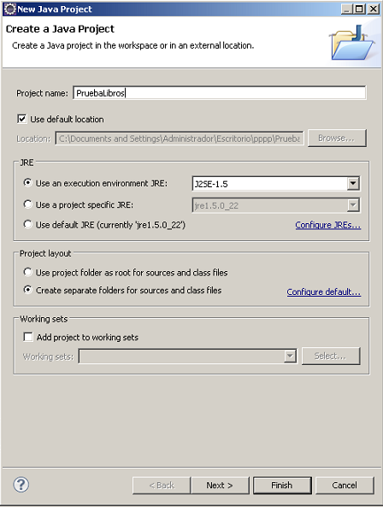
On the project you have to generate a xml project that will contain the apliccation’s configuration that you want to obtain:
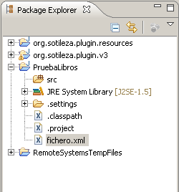
Finally to execute the plugin, you just have to click with your right button on “file.xml” and select sotilizator option.
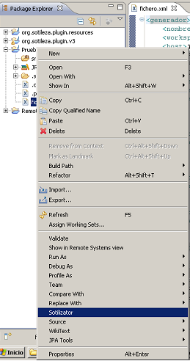
If everything is ok the aplication will be generated, you can check it by click F5 from the Project in the eclipse. Now we just need the Project libraries. To get them there is several ways (previously explained), either you copy the lib directory from other Project or you can download them from maven with the pom.xml (mvn validate). You can also copy them from the lib directory attached with the plugins, that have exactly what are needed.
Configuration File.xml
Following we are going to see what every tag from the file have to contain. Normally we have to respect the capital letters throug all the file to avoid mistakes.

nombreApp: This is the name of the apliccation previously created.

workspace: It has to contain the physical path where there is the workspace where the Project is.

host: It has to contain the url to access the DB.

user: To Access the DB.

pass: Password to Access the DB

ds: it has to contain the ini name that refers to datasource created in the tomcat, oc4j,…

pakete: It has to contain the name of the apliccation package.

tablas: Here we have the tables configuration from an apliccation. For example:

<tabla nombre="AUTOR" secuencia="SEQ_PK_AUTOR" esquema="PRUEBA_LIBROS">
<objeto>Autor</objeto>
<nivel>maestro</nivel>
<set>true</set>
</tabla>

nombre: table’s name.

secuencia: It refers to the name of the sequence to be applied to the primary key from that table.

esquema: the name of the scheme that belongs to the table.

objeto: The name of the that table in the apliccation.

nivel: it shows the level of the layer that will be generated. Possible values (each level contain the previous ones):
    - DAO: Only the DAO layer will be created for thast object.
    - Manager: DAO layer and Managaer layer will be generated.
    - Delegate: Se construirá además de las anteriores la capa delegate. Se incluye la creación del ActionForm.
    - Maestro: Se construirá todas las capas y además la vista con las acciones de insertar, modificar, borrar y consultar.

set: Si éste tag existe (da igual su valor) significa que es una tabla principal y en los mapeos hbm se le incluirán los sets (tablas que están relacionadas con ella a través de foreign key). Además, los manger y delegate de las tablas a las que hacen referencia las foreign key y los set serán absorbidos por los de esta tabla.

Tipos de Datos Admitidos en la BD

Las claves primarias deben que ser todas de tipo numérico.

Estos son los tipos de datos que de momento son admitidos en la BD para crear los campos:

NUMBER(x ,y): Dependiendo de los valores de x e y, el plugin interpretara que:
  - es un Long, si tiene una longitud mayor de 10 caracteres.
  - un Integer, si tiene una longitud menor o igual que 10 caracteres.
  - un Boolean, si tiene un tamaño de uno.
  - un Double, si tiene decimales.

NUMBER: Interpretará que es un Long.

VARCHAR2: Interpretará que se trata de un String.

CLOB: Interpretará que se trata de un String (text en mapeo de hibernate).

DATE: Interpretará que se trata de un date.
Modificaciones en el Arquetipo de la Aplicación

La carpeta org.sotileza.plugin.resources que se descomprimió en la carpeta plugins del eclipse es la que contiene toda la estructura de la aplicación por defecto.

Dentro de ella hay dos carpetas con distintas funciones:

- Resources: Contiene las carpetas, ficheros de configuración y demás archivos necesarios para el funcionamiento de la aplicación, excepto las clases java.

- ResorucesClases: Contiene las clases java fijas en las aplicaciones. Se deben poner con extensión .jav en lugar de .java

Si se quiere modificar el contenido de algún fichero o añadir directorios/ficheros, bastará con realizar las modificaciones ahí y el plugin lo interpretará como corresponda.

Para este esquema:

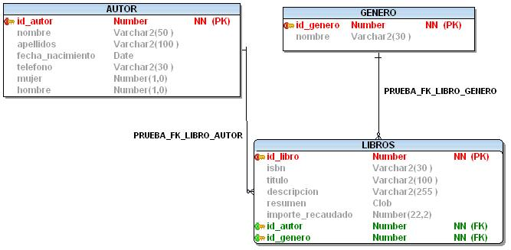

Este sería el fichero para la aplicación de ejemplo:

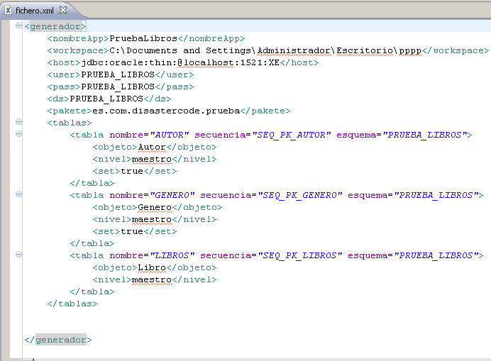

Nota: Tras ejecutar el plugin en este fichero, añadir las librerías y desplegarlo en el tomcat se obtiene la aplicación con la página de inicio y los maestros funcionando, además de toda la lógica de negocio del resto de tablas.
Para desplegar el proyecto creado se generará un fichero Build.xml con una serie de tareas Ant que permiten desplegar la aplicación en un Tomcat, un JBoss o un Oc4j, según se prefiera. Los nombres de las tareas son bastante descriptivos.
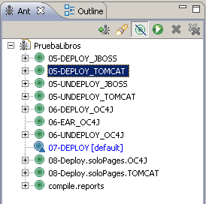

Se debe tener en cuenta que la conexión a la BD se configura en el datasource-beans.xml mediante jndi. Por lo tanto se debería configurar ese jndi en el propio contenedor. Por ejemplo, en el Tomcat consistiría en añadir al Context.xml algo así:
<Resource name="jdbc/PRUEBA_LIBROS"
auth="Container"
type="javax.sql.DataSource"
factory="org.apache.tomcat.dbcp.dbcp.BasicDataSourceFactory"
username="prueba_libros"
password="prueba_libros"
driverClassName="oracle.jdbc.driver.OracleDriver"
url="jdbc:oracle:thin:@localhost:1521:XE"
maxWait="1000"
removeAbandoned="true"
maxActive="30"
maxIdle="10"
removeAbandonedTimeout="60"
logAbandoned="true"/>

